PROPOZYCJE WYKONYWANYCH MODELI W PRACOWNI

Szkolny szybowiec
Schemat szkolnego szybowca

Model szybowca
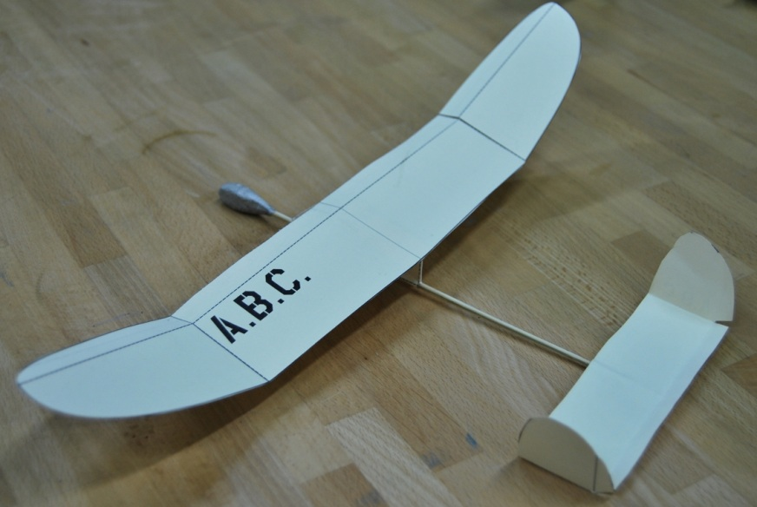
Zaprojektowany model jest przeznaczony do samodzielnego złożenia w technice modelarskiej. Model mieści się na białym brystolu w formacje A-4. Wydrukowany model jest wycinany nożyczkami, przerywane linie nacinane nożykiem modelarskim tak, aby nie przeciąć brystolu. Wycięte elementy skleja się klejem do papieru i klejem do drewna. Skrzydła mocowane są do patyczka od szaszłyków. Sklejony model przed startem jest wyważany, aby mógł prawidłowo latać.

Halowy szybowiec „Wrona”
W grupach zawansowanych budujemy samoloty tzw. halówki. W kategorii „Open” model halowy szybowca wypuszczany jest z ręki bez napędu. W wyniku siły nośnej ten model odpowiednio wyregulowany wykonuje ruch obrotowy. Taki model jest wstanie lecieć 34 sekundy. Posiada on dość dobre właściwości lotne.
By móc zbudować taki model klasy „F1N” nieodzowny jest plan zaprojektowany przez znanego modelarza w Polsce Mariusza Wrony z aeroklubu w Częstochowie. Skrzydła są wykonane ze styroduru, który jest niezastąpionym materiałem przy tworzeniu modeli. Rozpiętość skrzydeł wynosi 692 mm, długość kadłuba 570 mm. Taki zestaw wymaga większego wysiłku, ostrożności, delikatnego szlifowania, dokładności dopasowywania oraz sklejania poszczególnych części. Ten model jest już składany przez młodzież, która uczęszcza na zajęcia techniczno – modelarskiej co najmniej rok.

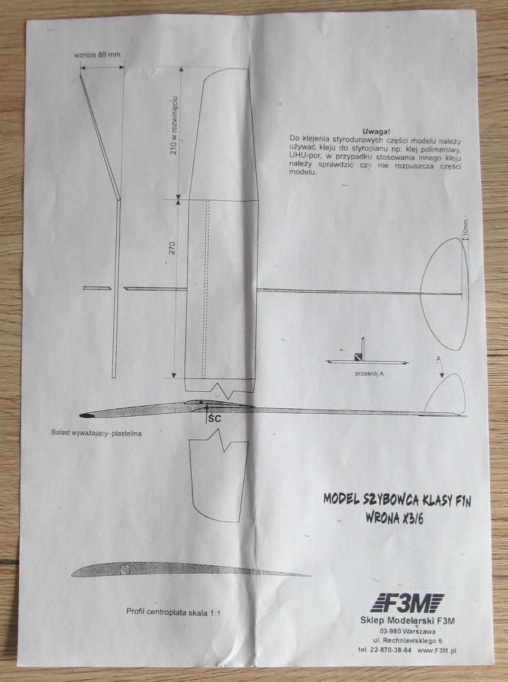

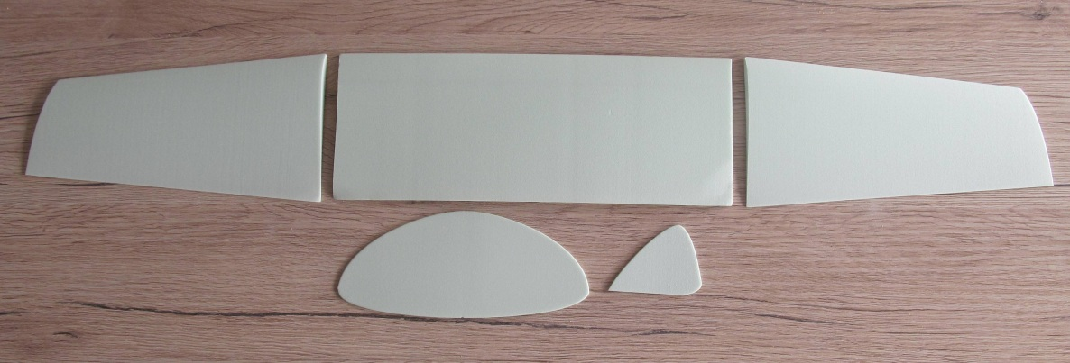
Skrzydła i statecznik
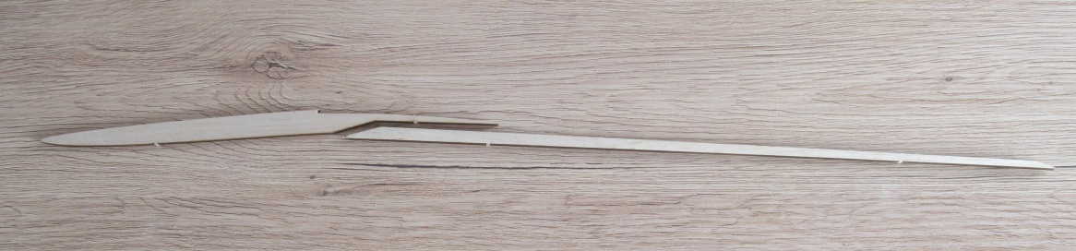

Kadłub z średniej balsy o długości 570 mm
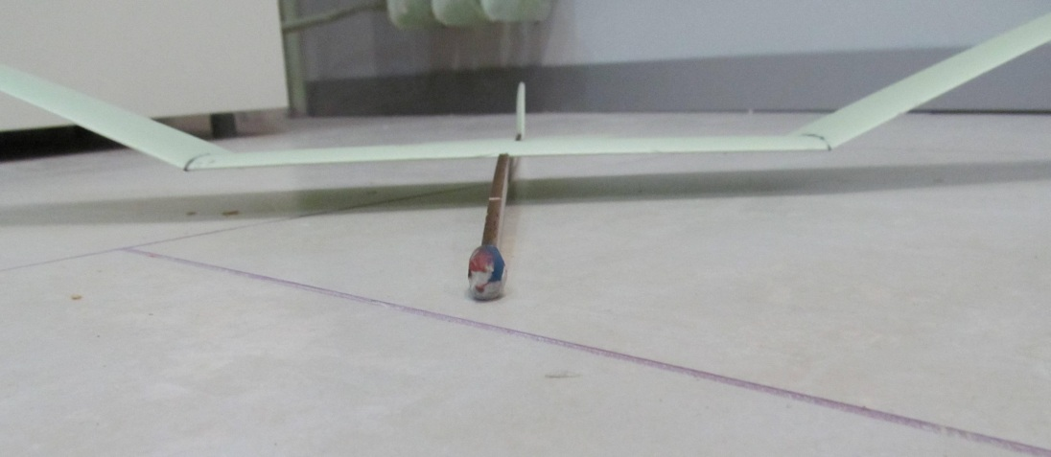

Model samolotu klasy F1N – „Wrona”

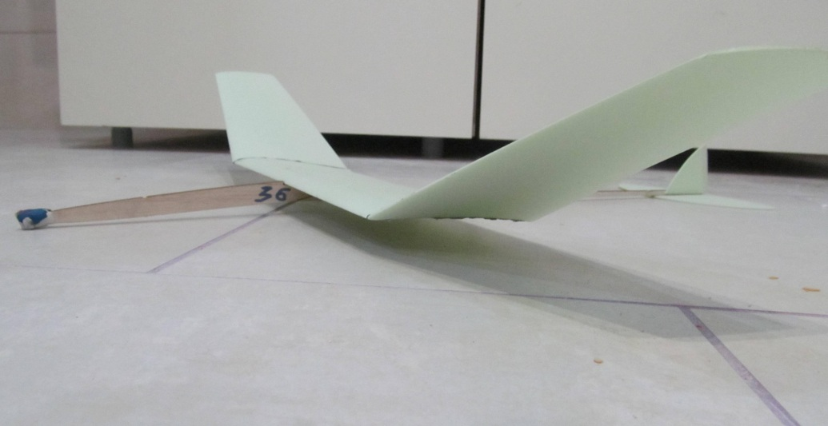
Model samolotu klasy F1N – „Wrona”

- Kraska
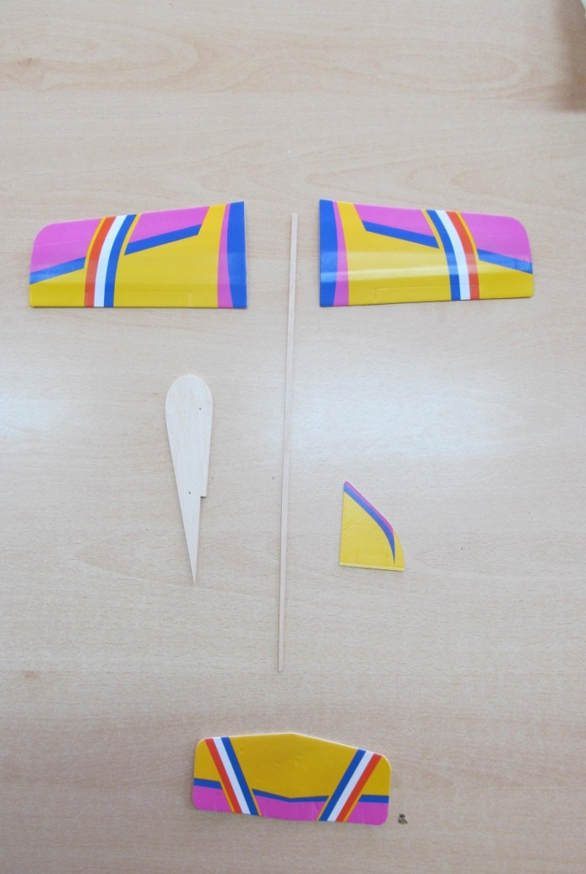
Jest to szybowiec przeznaczony dla najmłodszych modelarzy. Prosty w samodzielnym montażu. Kadłub zbudowany jest z balsy, drewna sosnowego oraz pianki. Konstrukcja skrzydła modelu wykonany jest z pianki.

- Smyk
Model kartonowy dla najmłodszych modelarzy. Konstrukcja prosta do wykonania przy użyciu nożyczek, spinaczy do bielizny.

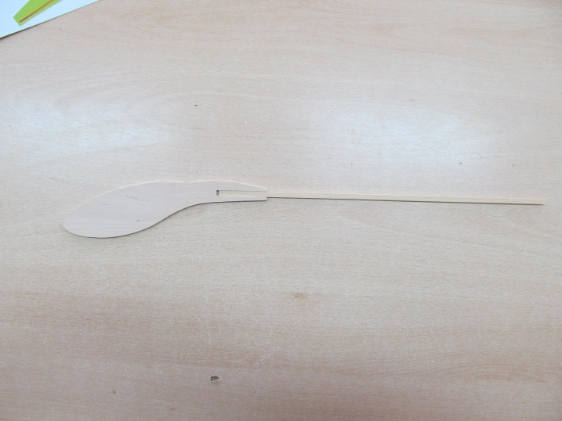
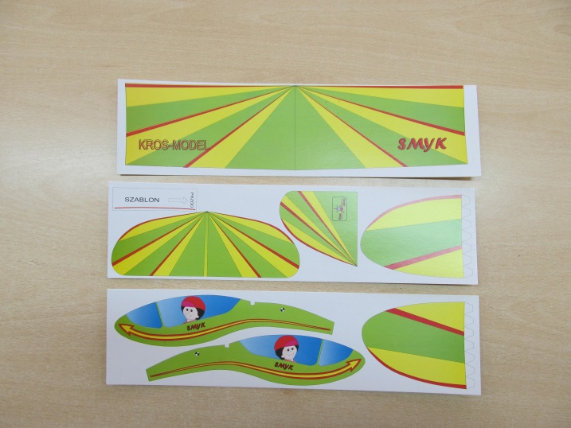

- Sikorka
To jest model o bardzo prostej konstrukcji i łatwy w budowie. Nie przysparza kłopotów dla początkujących modelarzy. Nieocenione właściwości lotne czynią go wręcz idealną rzutką dla młodego modelarza. Model składa się z balsy, sztywny karton, może być depron, balsa.. Z planem i opisem budowy jest ułatwiony montaż czyli wykonanie modelu.

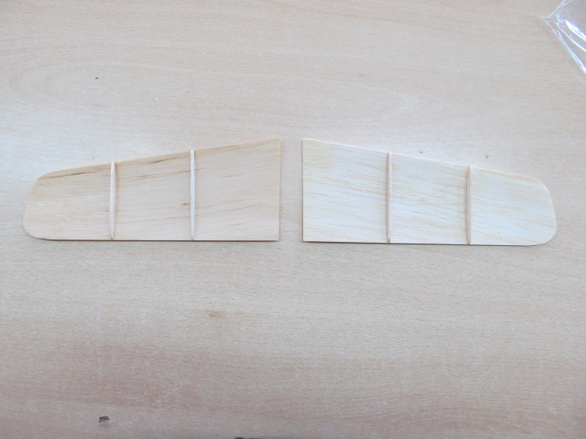
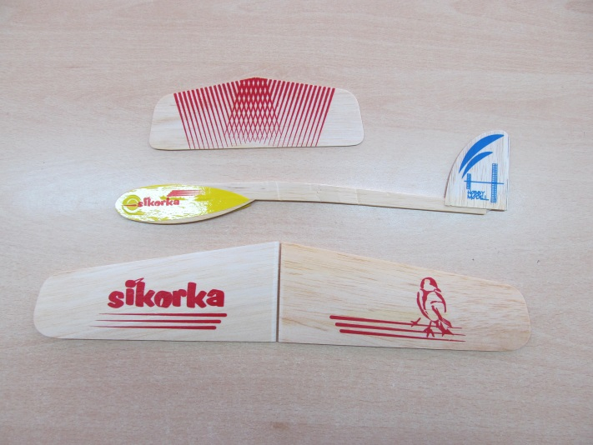

- Oblot
Ważnym elementem w rywalizacji sportowej jest wypuszczenie z ręki modelu zawsze pod wiatr. Siłę wyrzucenia modelu dobieramy eksperymentalnie. Podczas pierwszych lotów często zdarza się że tor lotu modelu nie jest zadowalający (prawidłowy tor lotu pokazano na rysunku. Należy wówczas dokonać drobnych korekt.
- Prawidłowy tor lotu modelu. Model powinien lecieć po linii prostej, dopuszcza się zakręt o małym promieniu. Prawidłowo wykonany i wyregulowany model po wyrzuceniu z ręki powinien przelecieć odpowiednią odległość – zależy od modelu.
- Model po wyrzuceniu z ręki ostro nurkuje W celu skorygowania toru lotu modelu należy końce tylnej części statecznika poziomego odgiąć lekko w górę.
- Model po wyrzuceniu z ręki ostro leci w górę a następnie pikuje w dół. W celu skorygowania toru lotu modelu należy końce tylnej części statecznika poziomego odgiąć lekko w dół.
- Model ostro zakręca. W celu wyprostowania toru lotu należy koniec tylnej części statecznika pionowego odgiąć w kierunku przeciwnym niż kierunek zakrętu .

Po wyregulowaniu modelu możemy przystąpić do właściwych lotów sposób wypuszczania modelu i lotu z ręki pokazuje rysunek poniżej

